【围观】高新区（江海区）应急培训堪比新闻发布会现场？突遇紧急情况，你该怎样见招拆招？
2016-11-17 江门高新

2011年，某省三江市河口镇发生了一起因房屋拆迁引发的自焚事件，本次自焚事件发生于1月21日，而三江市人民政府在1月23日才在政府网站发布有关情况说明，有网友质疑，政府职能是否存在缺位？
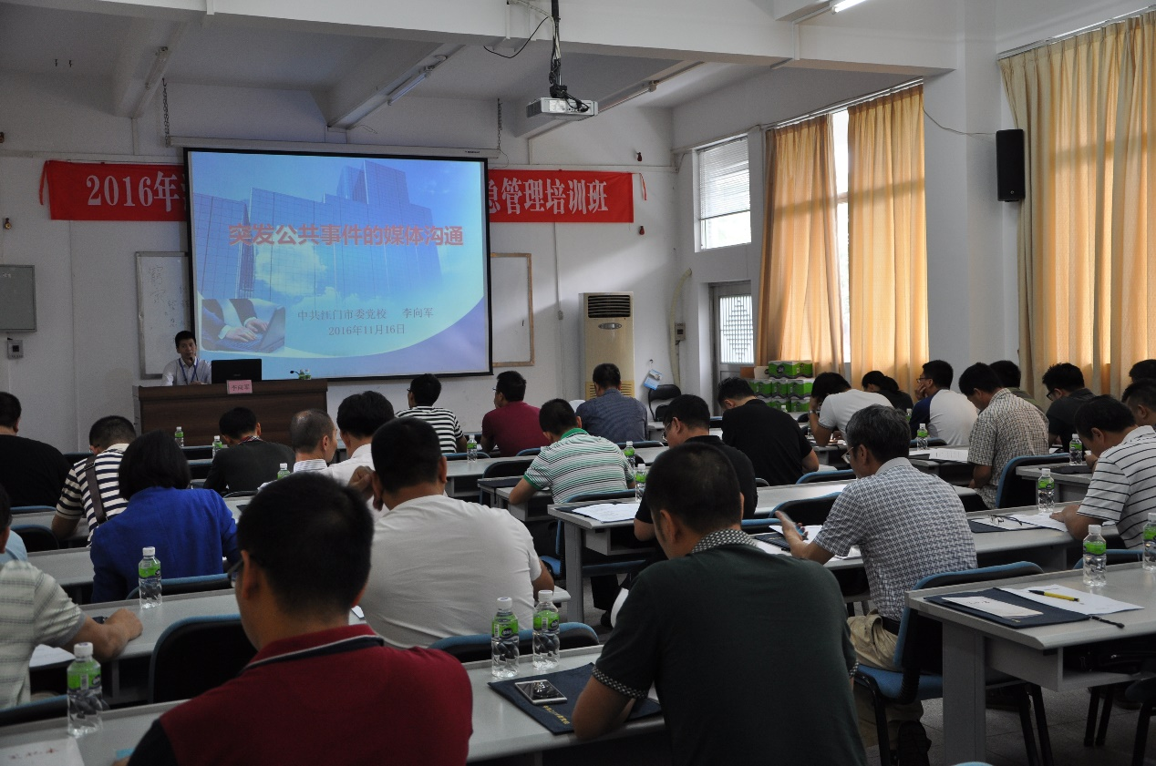
小伙伴们别急，这不是真的新闻发布会现场的记者提问，而是高新区（江海区）应急管理培训班中的：“模拟新闻发布会”现场！
看模拟记者和模拟新闻发言人认真投入的模样，真会让人误以为进入新闻发布会现场。
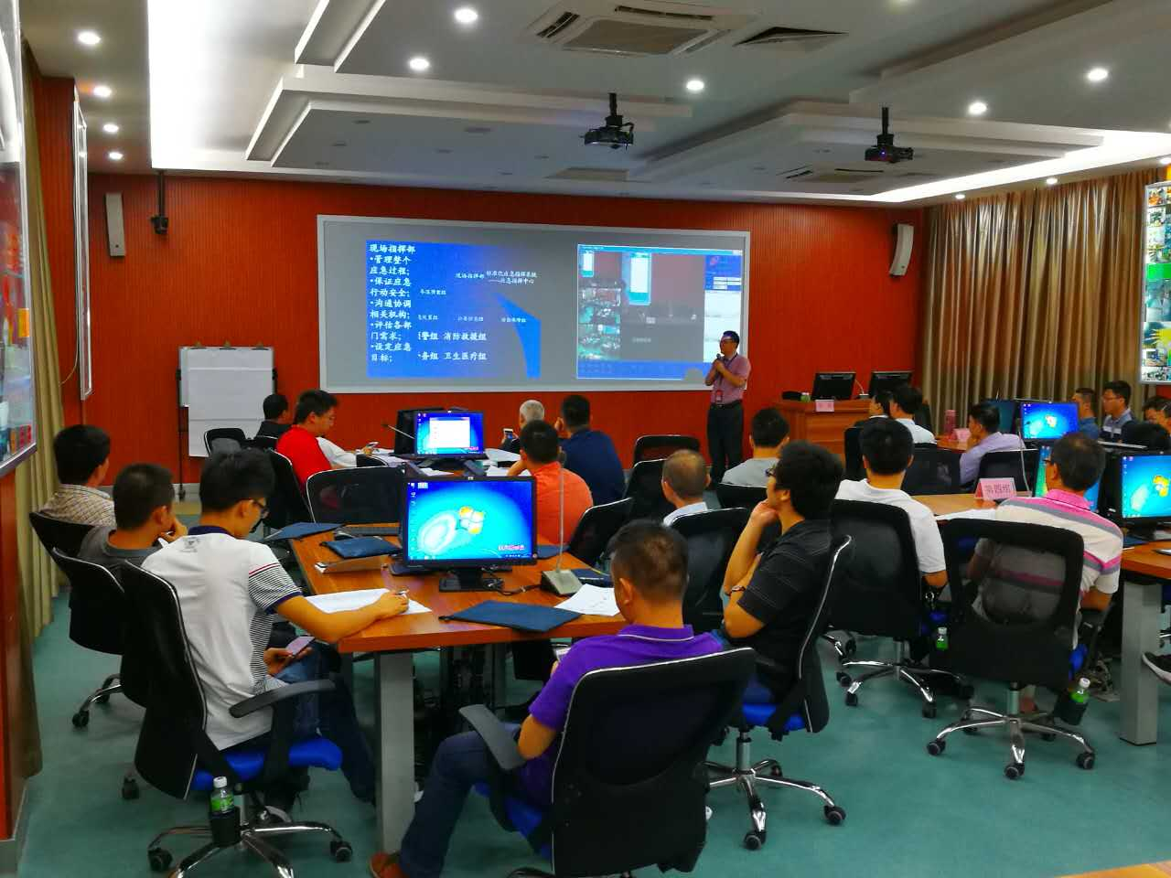
其实，高新区（江海区）应急管理培训班的精彩课程完全不止于此，培训班内容丰富、课程节奏紧凑、科学合理，让前来培训的学员都能全身心投入培训，甚至为期两天的课程结束后学员们还“意犹未尽”。
据悉，“应急培训班”的目的在于提升高新区（江海区）各个部门应对和处置突发事件的能力，采取课堂专业理论课程＋分组桌面模拟实战演练“1＋1”的新颖模式，让学员们学以致用、学用结合，紧密结合实际思考问题。参加本次培训的有各街道办事处、各应急成员单位主要领导和分管领导以及应急联络员等约40人。
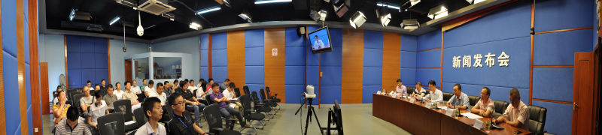
应急管理培训班在江门市委党校举行。11月16日，江门市委党校教师为学员做突发事件媒体应对课前辅导，帮助学员解读突发事件现场指挥官制度。11月17日，老师们结合前一天理论知识将学员进行分组，安排学员进行台风应对处置实训课和突发事件的媒体应对实训课。课堂上培训员分别扮演记者和新闻发言人，用实战检验前一天的学习成果，见招拆招，“模拟新闻发布会”上气氛十分严肃，不亚于真正的新闻发布会现场。
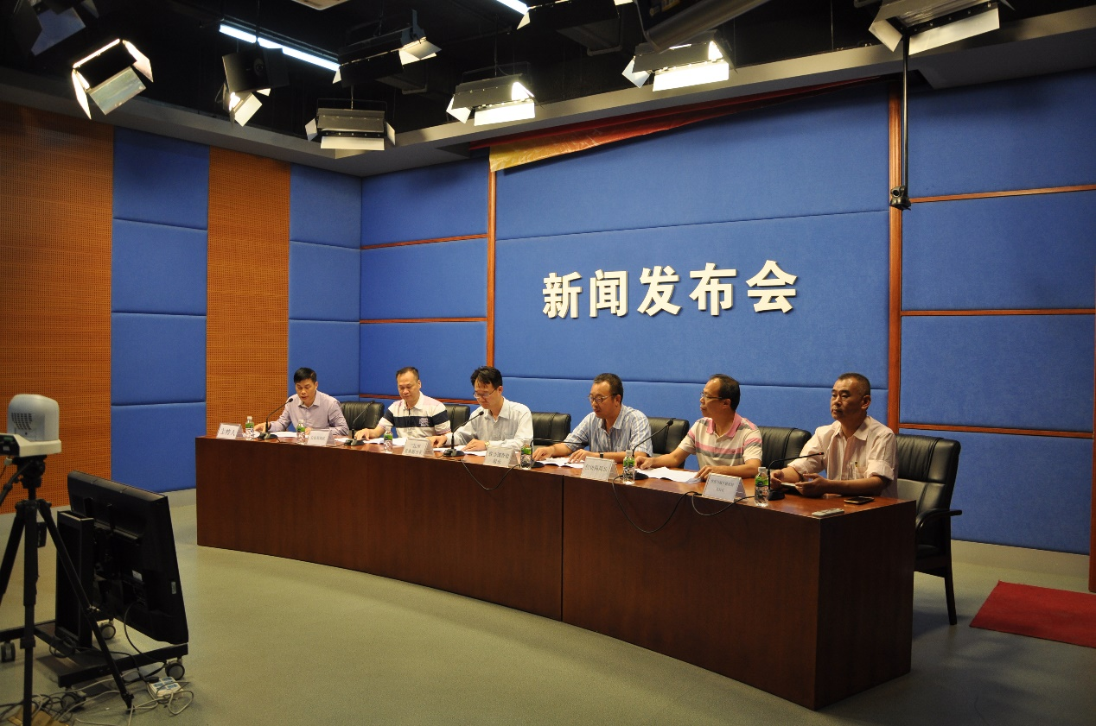
高新区（江海区）应急办主任黄国忠表示：“应急管理工作开展的好坏对于建立和健全应急机制，预防和应对突发事件，减少灾害损失，具有重要意义。有效处置突发事件，也是衡量应急管理工作者能力的一个重要标准。希望大家通过这次培训，不断推动高新区（江海区）应急管理工作，做到在实践中理解、运用、升华。”学员陈煜亮表示：“本次的培训实操性很强，内容丰富、很接地气，相信通过这次培训，我们的理论修养、思想情操、业务水平必将与时俱进、不断提高。”

感谢李雨溪 吴丽芳供稿

